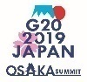

**Ｇ20大阪サミットを知ろう！**

令和元年６月28日と29日に「Ｇ20大阪サミット」が開催されます。

サミットとは、各国の首脳（首相や大統領など）が集まり開催する会議のことです。そのため、今回の「Ｇ20大阪サミット」には、多くの国々の首脳が大阪に集結します。この機会に、日本のみならず、世界が注目する国際会議「Ｇ20大阪サミット」について、詳しく知りましょう。

***１．日本で初めてのＧ20サミットの開催！***

議長国は日本！

37の国や国際機関の

首脳（代表）が大阪に集結！

アルゼンチン、イタリア、インド、インドネシア、英国、オーストラリア、カナダ、韓国、サウジアラビア、中国、ドイツ、トルコ、日本、ブラジル、フランス、米国、南アフリカ、メキシコ、ロシア（五十音順）の19の国と欧州連合（ＥＵ）の首脳に加え、招待国の首脳と国際機関の代表（下記参照）が大阪に集結します。日本で行われる首脳会議としては、史上最大規模の国際会議が、ここ大阪で開催されます。

「Ｇ20大阪サミット」の議長を務めるにあたり、安倍首相は「自由貿易の推進やイノベーションを通じて世界経済の成長を牽引するとともに、経済成長と格差への対処の同時達成、更にはSDGs（Sustainable Development Goals，持続可能な開発目標）を中心とした開発・地球規模課題への貢献を通じて、自由で開かれた、包摂的かつ持続可能な『人間中心の未来社会』実現を目標に掲げ、推進していきたい」と表明しています。

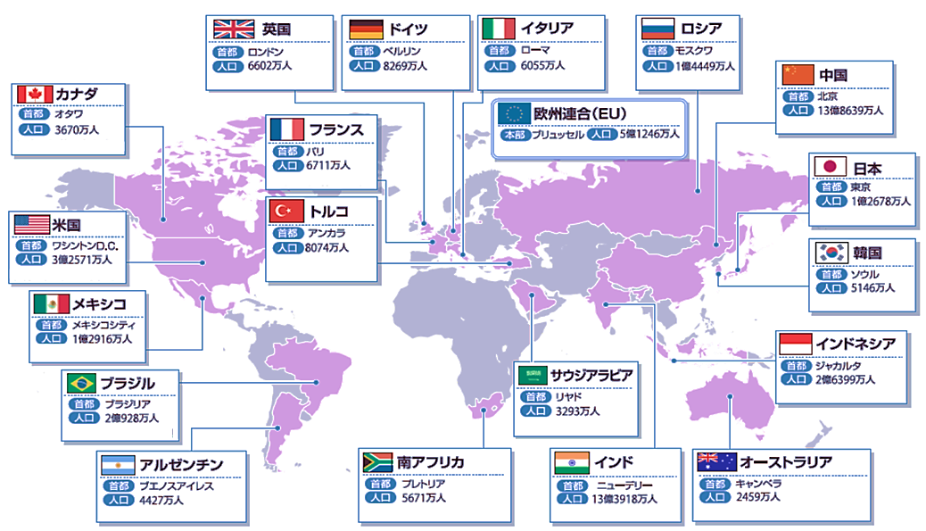

20の「国・地域」

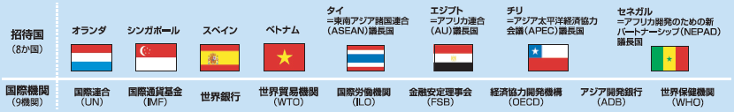

招待国

（８か国）



国際機関

（９機関）

***２．Ｇ20サミットでは何が話し合われる？***

未定稿

Ｇ20サミットの正式名称は「金融・世界経済に関する首脳会合」で、主に世界経済の成長に向けた課題を話し合うことが目的です。その他、地球規模の課題（環境・エネルギーなど）への　対応についても話し合われています。

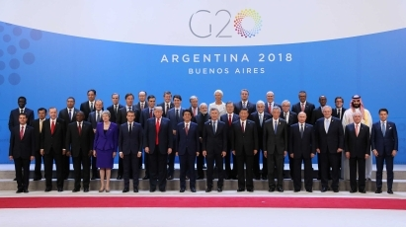

Ｇ20サミットでは毎回、様々な課題解決に向けた方針についての共通認識である「サミット首脳宣言」を発表します。前回の「ブエノスアイレス首脳宣言」では、貿易や人工知能（ＡＩ）、性別による労働参加率格差などについて、まとめられました。今回の「Ｇ20大阪サミット」では、どのような首脳宣言が発表されるのでしょうか。注目してみましょう！

　ブエノスアイレスでの首脳集合写真　写真提供：内閣官房内閣広報室ＨＰ

***３．Ｇ20サミットが設立されるきっかけは？***

2008年、アメリカの金融機関であるリーマン・ブラザーズの経営破綻などをきっかけに、世界全体で経済が急激に悪化しました。この経済・金融危機に対応するため、同年、第１回Ｇ20サミットがアメリカで開催され、国際社会が一致して対応することを確認しました。

Ｇ20サミットの開催

リーマン・ショックなど

☆その後、2010年まで約半年ごと、2011年以降は年１回、国際経済協調に関する最大規模の国際会議として開催。

世界経済

悪化

対応

***４．国際都市としての大阪を世界にＰＲ！***

　・大阪を訪れる訪日外国人観光客が年々増加し、1000万人を突破

　・今後、大阪・関西では国際イベントが多数開催

************

ラグビー

ワールドカップ2019

ワールド

マスターズゲームズ2021関西

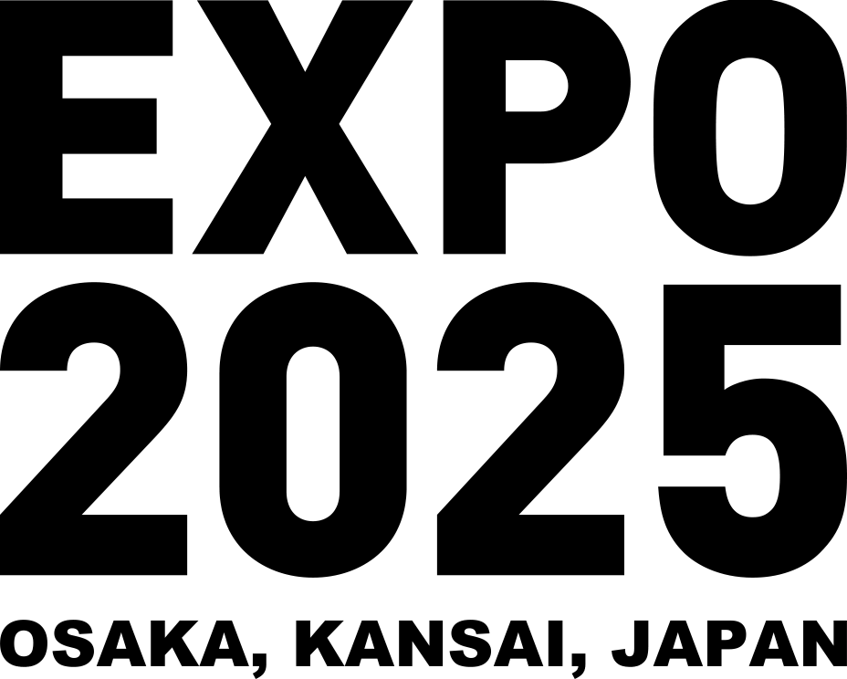

2025年大阪・関西万博

⇒**「Ｇ20大阪サミット」が国際都市としての大阪をさらにＰＲするきっかけに！**

【関係・参考ＵＲＬ】

〇Ｇ20サミット公式ＨＰ(外務省)https://g20.org/jp/ 〇2019年Ｇ20大阪サミット関西推進協力協議会ＨＰ　https://www.2019-g20-osaka.jp/

〇内閣官房内閣広報室ＨＰ　https://www.kantei.go.jp/jp/headline/g20osaka/index.html